«Отчет по ПЗ 1.1. Динамические массивы (одномерные)» Никита Фролов ***. Вариант № 22.

Задание: подсчитать число отрицательных элементов вектора *X*, а каждый положительный его элемент изменить, умножив на предыдущий элемент. Первый элемент должен быть отрицательным.

1. Постановка задачи.

Входные данные + ограничения:

А) Переменная n. Тип int. Размер массива (кол-во чисел).

Исключения: буква, буква с цифрой, строка, вещественное, меньше или равно 0.

Б) Переменные matrix. Тип *double[]. Динамический массив чисел.

Исключения: буква, буква с цифрой, строка.

В) Переменная matrix[i]. Тип double. Элементы массива.

Исключения: буква, буква с цифрой, строка.

Г) Переменная matrix[0]. Тип double. Первый элемент массива.

Исключения: буква, буква с цифрой, строка, больше 0.

Выходные данные + ограничения:

А) Переменная count. Тип int. Сумма отрицательных чисел.

Исключения: ограничения значения заданными пределами операционной системы устройства для типа int.

Д) Переменная matrix[i]. Тип double. Элементы массива.

Исключения: буква, буква с цифрой, строка.

Промежуточные данные + ограничения:

А) Переменная key. Тип bool. Флаг переменная для сигнализирования наличия ошибок.

Исключения: буква, буква с цифрой, строка, вещественное число.

Б) Переменная tmp. Тип double. Промежуточная переменная для проверки на целостность размеров массивов.

Исключения: буква, буква с цифрой, строка.

Б) Переменная ch. Тип char. Промежуточная переменная для проверки на отсутствие буквенных значений в размерах массивов.

Исключения: нет.

Среда разработки: Visual Studio 2022.

2. Разработка программы.

2.1 Структура программы

2.2 Блок-схема алгоритма

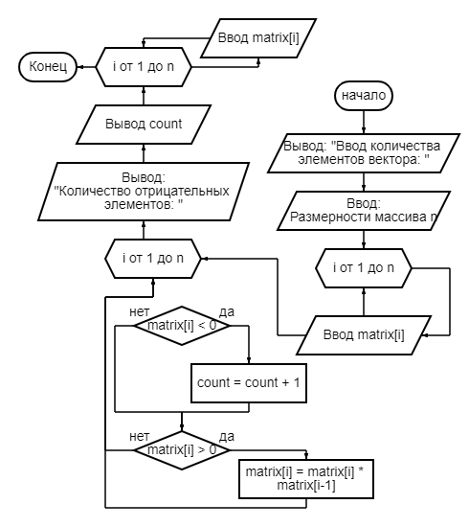

* 1. Описание пользовательского интерфейса

Взаимодействие пользователя с программой осуществляется с помощью диалога.

1. Ввод размера массива:

Вводимое значение – 5



Вводимое значение – “abc”



Вводимое значение – 5,5



Вводимое значение – -2



1. Ввод элементов массива:

Вводимое значение - -2

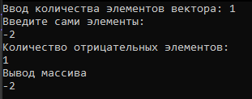

Вводимое занчение – “abc”

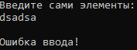

Вводимое значение – 5 (при условии, что вводится первый элемент)

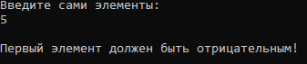

3. Реализация и тестирование программы:

3.1 Описание разработанной программы:

Вся программа состоит из одной функции main. Дополнительных функций – нет. Для начала чрез проверки мы считываем размерность массива. Если введённые данные прошли все проверки, то мы переходим к вводу элементов массива. Каждый элемент также проверяется на корректность ввода. После чего идёт обработка массива и расчёт подходящих элементов. В конце программы происходит вывод счётчика отрицательных элементов и обработанного массива. Каждая часть программы (кроме первой) выполняется при условии, что на предыдущих шагах не было ошибок.

3.2 Описание разработанной программы

|  |  |  |
| --- | --- | --- |
| Входные данные | Результат программы | Смысл |
| n = w | Ошибка ввода! | Проверка на букву |
| n = 3asa | Ошибка ввода! | Проверка на число c буквой |
| n = 3,8 | Ошибка ввода! | Проверка на целое число |
| n = 99999999999 | Ошибка ввода! | Выделение памяти массивам |
| n = 0 | Ошибка ввода! | Валидность размера массива |
| n = bebra | Ошибка ввода! | Проверка на строку |
| n = 5 | 5 | Проверка на корректность работы программы |
| matrix[i] = d | Ошибка ввода! | Проверка на букву |
| matrix[i] = 3a | Ошибка ввода! | Проверка на число c буквой |
| matrix[i] = dsadas | Ошибка ввода! | Проверка на строку |
| matrix[i] = 52 | 52 | Проверка на корректность работы программы |
| matrix[0] = 5 | Первый элемент должен быть отрицательным! | Проверка на отрицательность первого элемента |
| matrix[0] = -5 | -5 | Проверка на корректность работы программы |
| n = 4  matrix[i] = -1  matrix[i+1] = -1  matrix[i+2] = -1  matrix[i+3] = -1 | Элементы вашего массива:  Элемента массива [0] = -1  Элемента массива [1] = -1  Элемента массива [2] = -1  Элемента массива [3] = -1  Количество отрицательных элементов: 4 | Проверка на корректность работы в случае, когда нет положительных элементов |
| n = 3  matrix[i] = -1  matrix[i+1] = -2  matrix[i+2] = 3 | Элементы вашего массива:  Элемента массива [0] = 1  Элемента массива [1] = -2  Элемента массива [2] = -6  Количество отрицательных элементов: 2 | Проверка корректности работы программы при наличии отрицательных и положительных чисел |

Код:

#define _CRT_SECURE_NO_WARNINGS

#include <iostream>

using namespace std;

int main(void)

{

setlocale(LC_ALL, "Russian");

bool key = true;

cout << "Ввод количества элементов вектора: ";

int n = 0, count = 0;

double tmp = 0;

char ch;

double* matrix = NULL;

if (scanf("%lf%c", &tmp, &ch) == 2 && (ch == '\n') && (tmp > 0) && (tmp == (int)tmp))

{

n = tmp;

}

else

{

cout << endl <<

"Ошибка ввода!" << endl;

key = false;

}

if (key == true)

{

cout << "Введите сами элементы:" << endl;

matrix = new double[n];

for (int i = 0; i < n; i++) // Ввод вектора

{

if (!(scanf("%lf%c", &matrix[i], &ch) == 2 && (ch == '\n')))

{

cout << endl << "Ошибка ввода!" << endl;

key = false;

break;

}

if ((i == 0) && (matrix[i]) >= 0)

{

cout << endl << "Первый элемент должен быть отрицательным!" << endl;

key = false;

break;

}

}

for (int i = 0; i < n; i++) // Проверка на условие задачи

{

if (matrix[i] < 0)

{

++count;

}

if ((matrix[i] > 0) && (i > 0))

{

matrix[i] *= matrix[i - 1];

}

}

}

if (key != 0)

{

cout << "Количество отрицательных элементов: " << endl;

cout << count << endl;

cout << "Вывод массива" << endl;

for (int i = 0; i < n; i++)

{

cout << matrix[i] << " "; // Вывод вектора

}

cout << endl;

delete[] matrix;

}

return 0;

}